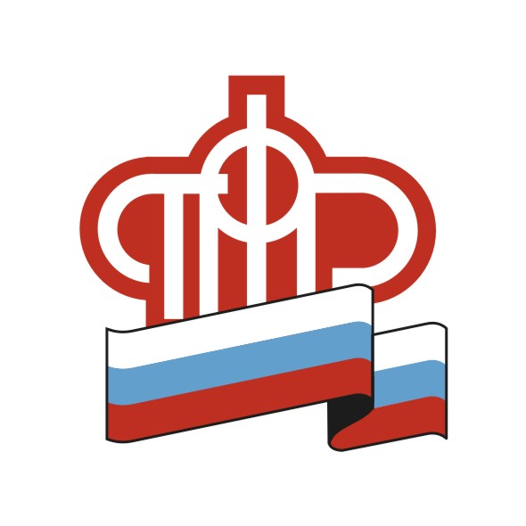

Государственное учреждение - Управление Пенсионного фонда Российской Федерации
в г. Ленинске - Кузнецком Кемеровской области - Кузбасса
(межрайонное)

До конца октября работодателям нужно уведомить работников о возможности перехода на электронную трудовую книжку

Согласно Постановлению Правительства Российской Федерации от 19 июня 2020г. N 887 «Об особенностях правового регулирования трудовых отношений и иных непосредственно связанных с ними отношений в 2020 году» уведомление работодателями своих сотрудников о праве сделать выбор в пользу ведения трудовой книжки в электронном виде, либо сохранить ее бумажную версию будет осуществляться по 31 октября 2020 года включительно.

Способ уведомления сотрудников сохраняется – работодателю следует уведомить каждого работника в письменной форме об изменениях в трудовом законодательстве по формированию сведений о трудовой деятельности в электронном виде, а также о праве работника сделать выбор, подав письменно одно из заявлений: о сохранении бумажной трудовой книжки или о ведении трудовой книжки в электронном виде.

Напоминаем, что до 31.12.2020 года каждый работающий гражданин должен определиться с выбором ведения трудовой книжки, а каждый работодатель представить отчет по форме СЗВ-ТД с датой подачи соответствующего заявления.

Напомним, что уже с начала 2020 года данные о трудовой деятельности работников формируются в электронном виде. Это позволяет не только надежно сохранить историю трудовой деятельности работника, но и упростить для граждан получение государственных услуг, например, пособия по безработице или субсидий работодателям на выплату заработной платы. Происходящие процессы очень важны и для кадрового документооборота, который в перспективе станет электронным.

Нужно иметь в виду, что электронная трудовая книжка сохраняет весь перечень сведений с 1 января 2020 года, которые учитываются в бумажной трудовой книжке: место работы, периоды работы, должность (специальность, профессия) и т.д. Просмотреть сведения электронной книжки можно в Личном кабинете на сайте Пенсионного фонда России или на портале Госуслуг, а также через соответствующие приложения для смартфонов.
При необходимости сведения электронной трудовой книжки предоставляются в виде бумажной выписки. Предоставить ее сможет нынешний или бывший работодатель (по последнему месту работы), а также Пенсионный фонд или МФЦ. Услуга предоставляется экстерриториально, без привязки к месту жительства или работы человека.

Если работник выбирает бумажный формат трудовой книжки, работодатель наряду с электронной книжкой продолжит вносить сведения о трудовой деятельности также в бумажную. Право на дальнейшее ведение трудовой книжки сохраняется у работника при последующем трудоустройстве к другим работодателям. Также сохраняется право в последующем подать работодателю письменное заявление о ведении трудовой книжки в электронном виде.

По итогам отчетных компаний по состоянию на 12.10.2020 года за январь – сентябрь 2020 года от 1448 страхователей городов Ленинска-Кузнецкого, Полысаево, Ленинск-Кузнецкого, Промышленновского и Крапивинского районов представлены сведения в ПФР в отношении 50722 работников. О выборе ведения бумажной трудовой книжки подано 30389 заявлений, о ведении электронной трудовой книжки подано 2121 заявлений.

По возникающим вопросам можно обращаться в Управление ПФР по месту регистрационного учета. Телефоны горячей линии УПФР в г.Ленинске-Кузнецком (межрайонного) – 7-15-62, 7-26-33, 3-11-56.

Телефоны горячих линий для страхователей по приему отчетности всех Управлений ПФР расположены на сайте ПФР в разделе «Контакты региона»- «Структура Отделения»(ссылка: http://www.pfrf.ru/branches/kuzbass/contacts/

